МБОУ «Сивинская школа-интернат»
Материал на V Международный конкурс педагогического мастерства «Идеи образования 2022»
Тема «Патриотическое воспитание обучающихся с ОВЗ в ходе школьной недели знаний»
Автор Блинова Елена Валерьевна, старший воспитатель.

Представления о русском народном творчестве, обычаях и традициях у современных детей отрывочны и поверхностны, так как в современной жизни почти отсутствуют предметы народного быта, давно забыты и редко используются в разговорной речи потешки, пословицы, поговорки, которыми так богат русский язык, не поются колыбельные для детей, отсутствуют в повседневности народные песни и танцы.
Знания, полученные обучающимися по адаптированным образовательным программам учащихся с УО (ИН) остаются на уровне изученных тем на уроках чтения и развития речи. В семьях учащихся, как правило, эти знания не подкрепляются, поэтому быстро забываются и не передаются далее. Из-за этого теряется связь между поколениями, что ведет к ослаблению семейных традиций, патриотизма, любви к Родине, культурным и народным традициям. Как говорит древняя мудрость: «сложно изменить мир, но если ты хочешь этого – начни меняться сам», с помощью мероприятий ежегодной школьной недели знаний «Хочу всё знать» мы стараемся изменить отношение современного поколения к народному творчеству, традициям, как части большой культуры русского народа. Мероприятия в рамках недели знаний позволяют учащимся и педагогам школы обратиться к наследию традиционной народной культур, исторической памяти, сплотиться, почувствовать общие корни. Творческие дела при активном участии педагогов, родителей, учащихся ведут к эмоциональному взаимодействию и сотрудничеству. При проведении мероприятий привлекаются социальные партнеры: МУ ДО Сивинская ДМШ, Сивинский музей, МУ Сивинский ЦКД (художественные коллективы), дкультуры с. Кизьва, библиотеки с. Сива, с. Кизьва, редакция районной газеты «На родной земле»;
В ходе проведения недели знаний всегда планируется несколько тематических дней, которые имеют гражданско - патриотическую направленность.
«День исторических знаний» - проходила выставка презентация домашних предметов старины. Учащиеся совместно с родителями готовили для выставки, имеющиеся у себя дома старинные вещи, предметы обихода. Затем готовили рассказ об этом предмете и представляли его на общем мероприятии. Учащиеся с интересом рассматривали привезённые предметы, вещи, с гордостью показывали свои и рассказывали о них. Сотрудники Сивинского музея выезжали с музейными экспонатами, рассказывали о них и показывали видеофильм с экспозиций музея о быте и жизни наших предков.
В день «Фестиваль мастерства» учащиеся готовили художественные номера: пели русские народные песни, танцевали. Приглашённые мастерицы по вязанию, вышивке показывали свои работы, проводили мастер-классы для присутствующих.
«День народных традиций» в ходе фольклорно – игровой программы позволил вспомнить УНТ: дети рассказывали потешки, прибаутки, показывали сказки, смотрели весёлые мультфильмы. Вспомнили и поиграли в русские народные игры. Библиотека представили для просмотра выставку книг и иллюстрации о УНТ. Используя интернет ресурсы учащиеся посмотрели онлайн концерты русской - народной музыки детских и взрослых коллективов домов культуры Сивинского МО.
«День истории» позволил расширить знания о Петре I, его изобретениях, основных исторических событиях Петровских времён. Обучающиеся с воспитателями групп изготовили тематические коллажи, которые с интересом изучали на представленной выставке.
Мероприятия патриотической направленности, проводимые в интересной, увлекательной и не назидательной форме вносят элементы неожиданности и новизны, что делает мероприятия интересными и запоминающимся для обучающихся.
Литература
1. Вебинар «Средства реализации программы воспитания: народное искусство, становление художественного вкуса, патриотизм» https://vk.com/video-5608057_456251005
2. Детский русский фольклор: учебно-методическое пособие / авт.-сост. О.В. Слонь. – Оренбург: ГБУ РЦРО, 2018. – 54 с.

3. «Современные дети и народное творчество»

https://nikitina-ds5lmr.edumsko.ru/folders/post/831186

4. Интернет ресурсы.

5. С.Ю. Чембулатова «Роль народной художественной культуры в воспитании патриотизма у детей младшего школьного возраста»

Отдельные фото с мероприятий
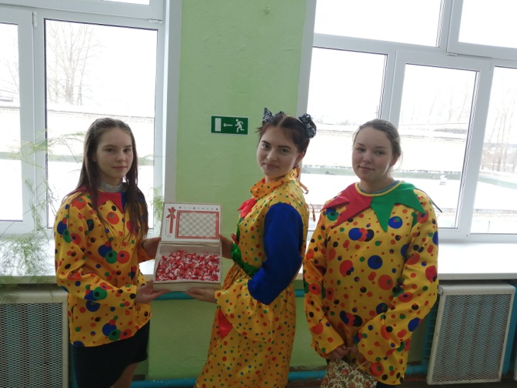
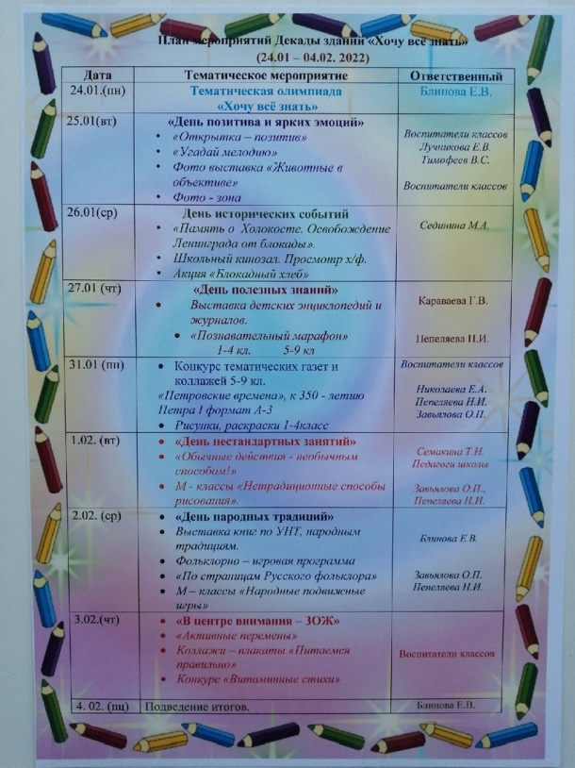

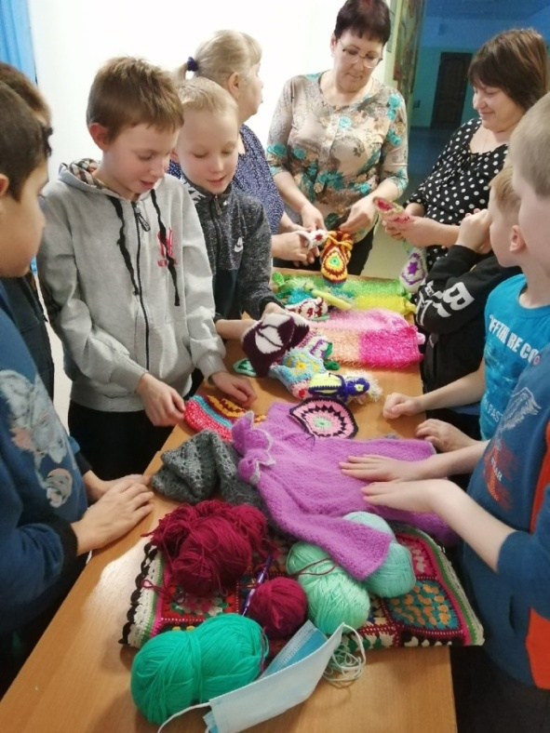
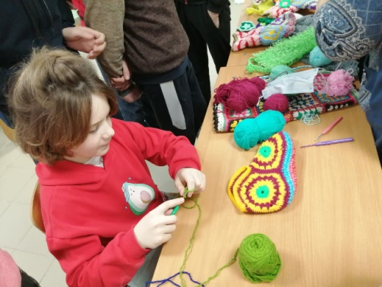
«Фестиваль мастерства»

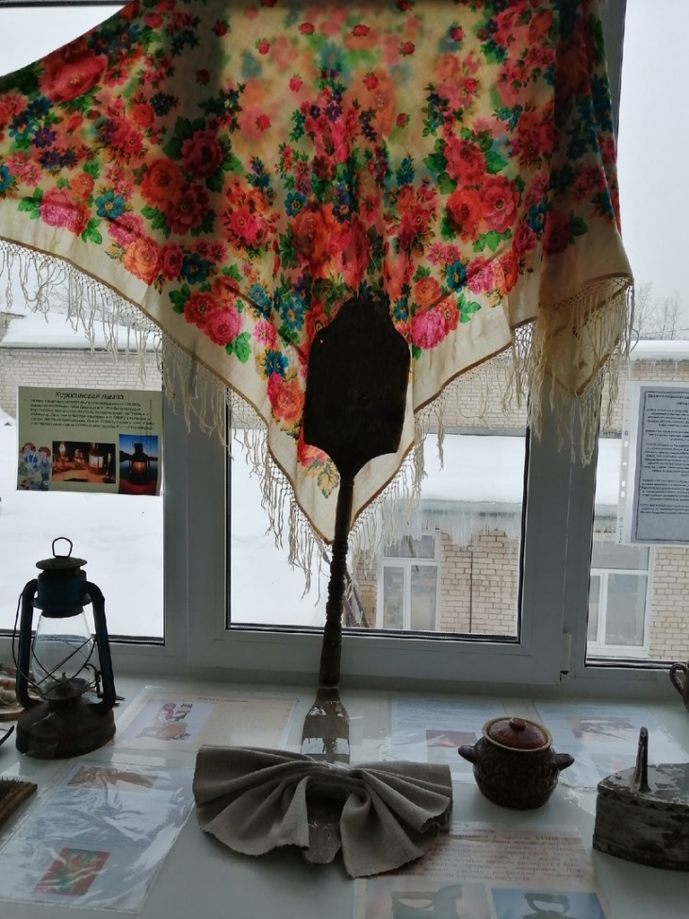
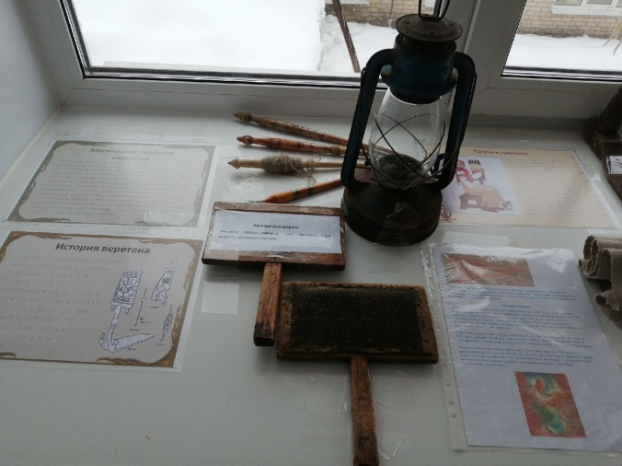
«День исторических знаний»

Выставка из музея Выставка «Интересные места Пермского края»
